# SOK-export ohjelman asennus- ja käyttöohje

# Python asennus

# Ohjelman asennus

1. Lataa ohjelman sisältävä kansio nimetty maler1 yms.
2. Sijoita kansio johonkin mieluisaan hakemistoon tietokoneellasi.
3. Mene ohjelmiston ylikansioon ja valitse maler1 kansio

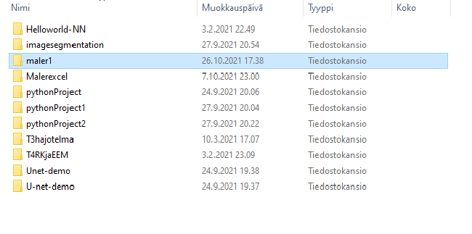

1. Kopioi polku klikkaamalla kopioi polku aloituksestaKuva, joka sisältää kohteen teksti

   Kuvaus luotu automaattisesti
2. Nyt palaa ohjelmiston kansioon ja avaa Uusi tekstitiedosto niminen tiedosto muistio-ohjelmalla.

1. Nyt liitä tekstiasiakirjassa valmiiksi olevien lainausmerkkien tilalle ohjelmakansion polku. Ctr+v

1. Nyt tallenna tiedosto nimellä, siten että nimeät tiedoston miksi haluat ohjelmaa kutsua ja peräliitteeksi .bat

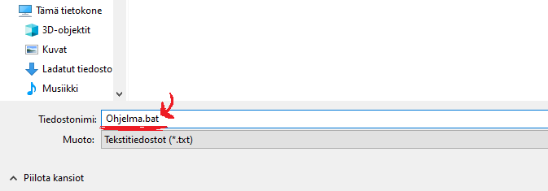

1. Nyt meillä on pienoisohjelma, joka ajaa SOK exporttaus ohjelman automaattisesti komentoriviltä. Luo juuri luomastasi tiedostosta pikakuvake ja sijoita se johonkin mieluisaan paikkaa, josta haluat ohjelmaa käyttää esim. työpöydälle. Kuvaketta kaksoisklikkaamalla ohjelman kuuluisi käynnistyä.